Podaruj dziecku radość!
Dzień Dziecka już wkrótce. Jeśli jeszcze nie wiesz, czym uszczęśliwić dziecko tego dnia, redcoon.pl podpowiada. Sprawdź, co sklep przygotował dla dzieci z tej okazji. To nie tylko mnóstwo fantastycznych gier i pomysłowych zabawek, ale również atrakcyjne ceny. W ofercie sklepu znajdziemy całą serię klocków przeznaczonych zarówno dla dziewcząt jak i dla chłopców. Mowa o zestawach Lego i całym szereg u zabawek edukacyjnych, drewnianych i konstrukcyjnych. To idealny pomysł na prezent zwłaszcza dla dzieci, które uwielbiają przemieniać własne pomysły w godne podziwu konstrukcje. Dla pociech, które uwielbiają gry planszowe i kreatywne sklep proponuje liczne zestawy do projektowania, rysowania i tworzenia. Znajdziemy tu pełne intensywnych kolorów, nietoksyczne masy plastyczne, a także ciastolinę, z której można wyczarować wymarzone sukienki dla lalek lub smaczne lody. Ciekawą alternatywę stanowią także zabawki tematyczne, które przybliżają dzieciom zawody. Kto z nas nie marzył, żeby zostać lekarzem, weterynarzem czy policjantem? Dzięki takim zabawkom dzieci mają szansę przekonać się, który zawód sprawiłby im radość. W końcu zabawa w sklep czy prowadzenie warsztatu samochodowego to opcja, która na pewno dostarczy mnóstwo niezapomnianych wrażeń.

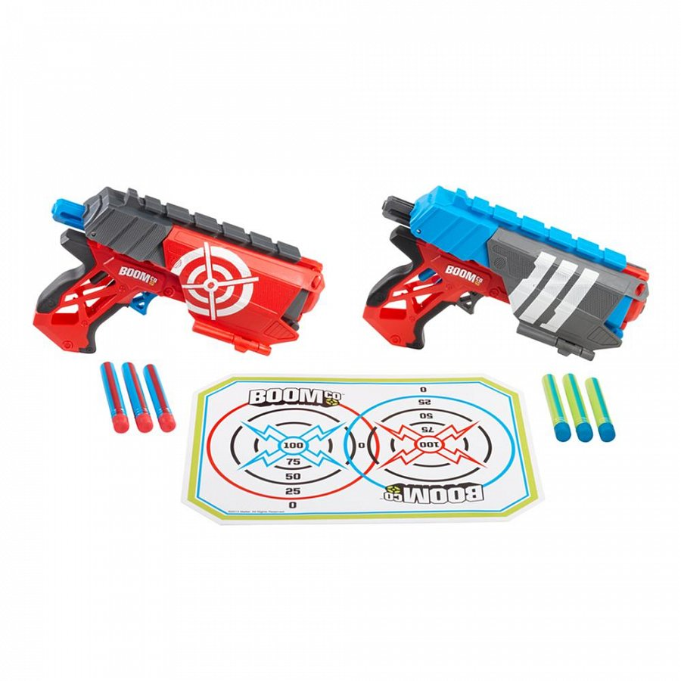
Dla dziewczynek, które uwielbiają zabawy lalkami, redcoon.pl proponuje lalki MonsterHigh w upiornych zestawach z pluszowymi przywieszkami, a także bajkowe serie Barbie czy Polly Pocket.
Na chłopców czeka nowość rynkowa zaproponowana przez firmę Mattel. To super wyrzutnie BOOMCO na rzutki smart stick. Boomco Twisted Spinner to pistolet z obracanym magazynkiem, ze strzałkami i możliwością przekształcenia w tarczę. To dobry pomysł na prezent zwłaszcza dla dzieci lubiących aktynie spędzać czas.

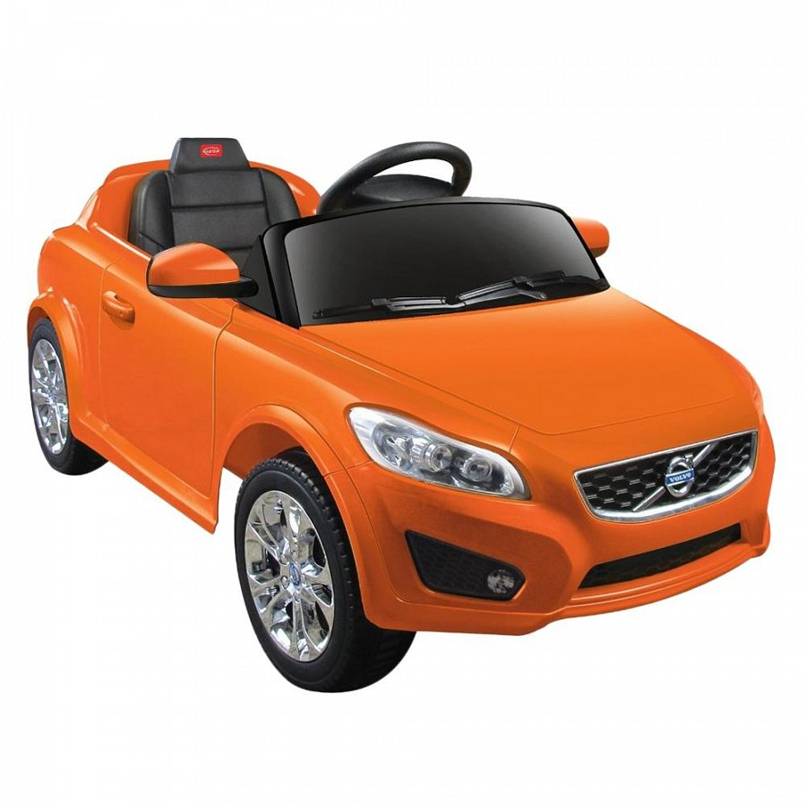
Osobom, które chciałyby sprawić dziecku frajdę i zafundować niezapomniane chwile sklep proponuje pojazdy dla dzieci: quady i pojazdy elektryczne. Modele takie jak: BMW, Volvo C30, Lamborghini Murcielago to idealna opcja dla młodych fanów wyścigów. Auta mają szczegółowo dopracowane detale, co sprawia, że dzieci będą mogły cieszyć się pojazdami przez dłuższy czas. Samochody wyposażone są w pilot zdalnego sterowania, który znacznie ułatwia obsługę, daje rodzicowi możliwość czuwania nad bezpieczeństwem bawiącego się dziecka. Podaruj dziecku radość i postaw na dobrą zabawę razem z redcoon.pl!

